Номер варианта индивидуальной самостоятельной работы совпадает с последней цифрой номера зачетной книжки студента. Десятый вариант соответствует цифре 0. (Группы 53071, 53072, 53073)

ВАРИАНТ 4

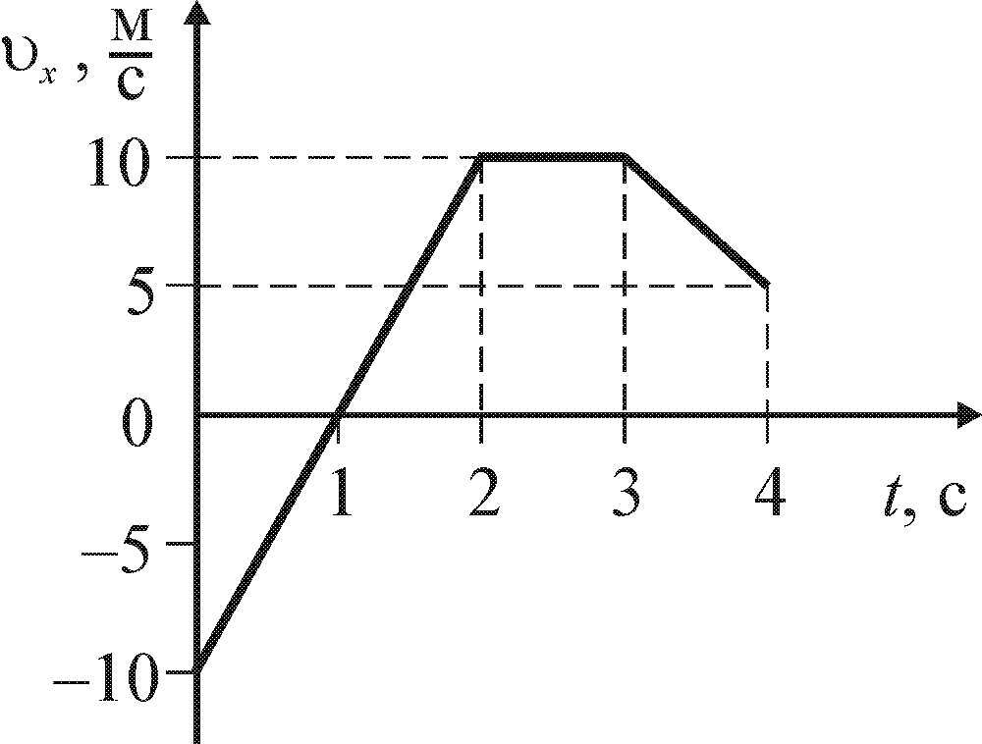
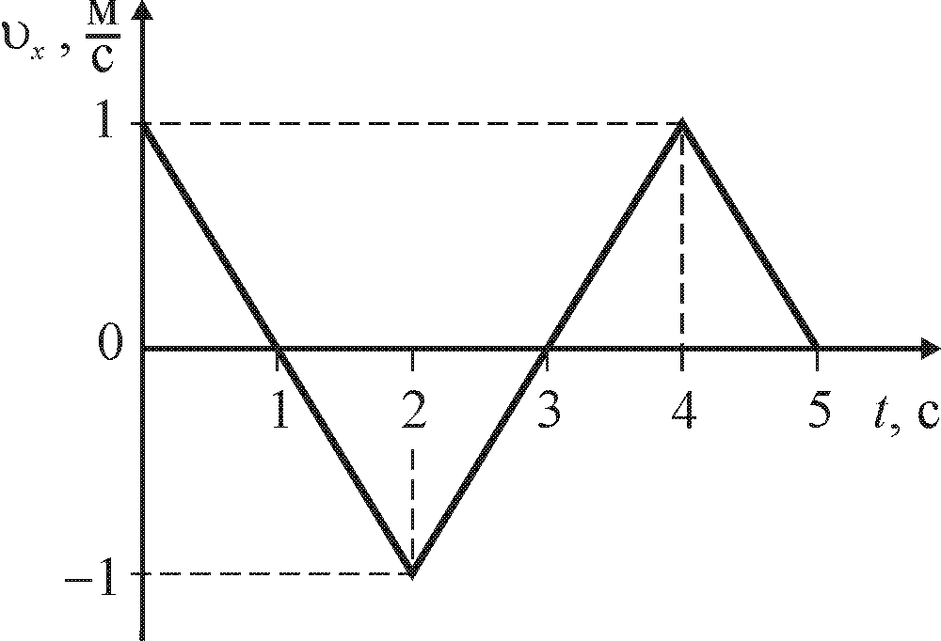
№ 1. Материальная точка движется вдоль оси Ох так, что график зависимости проекции ее скорости на эту ось от времени имеет вид, приведенный на рисунке. Определите среднюю путевую скорость этой точки за первые четыре секунды движения

№ 2. Материальная точка движется по окружности так, что зависимость ее пути от времени имеет вид: $s=\text{At}+{\text{Bt}}^{2}$, где , . Определите модуль углового ускорения $ε$ частицы в момент времени $τ$, когда модули ее нормального и тангенциального ускорений будут одинаковыми, если в конце первой секунды после начала движения модуль нормального ускорения точки .

№ 3. Определите, под каким углом $α$ к горизонту нужно бросить с поверхности Земли тело, чтобы максимальная высота подъема $H$ тела была в два раза больше дальности его полета $L$по горизонтали.

№ 4. Частица движется в плоскости $\text{XOY}$так, что зависимость ее координат от времени имеет вид: $x=A\left(1−\text{sin}ωt\right)$, $y=A\text{cos}ωt$ (м). Найдите уравнение траектории движения частицы, определите зависимости скорости $\vec{υ}\left(t\right)$ и ускорения $\vec{a}\left(t\right)$ точки от времени, а также угол $α$ между векторами и $\vec{a}\left(t\right)$.

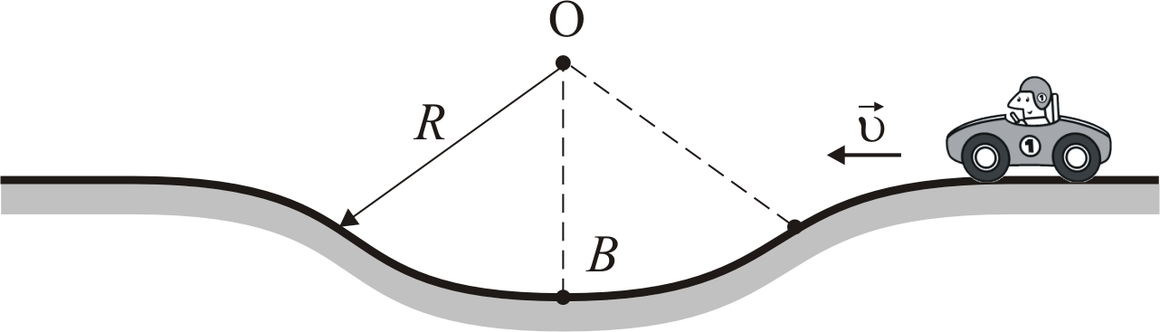
№ 5. Автомобиль движется по дороге, профиль которой показан на рисунке. Радиус кривизны профиля дороги . Определите модуль скорости автомобиля, если в точке модуль силы давления автомобиля на дорогу .

№ 6. Груз массой $m=0,\text{72} \text{кг}$ подвешен на пружине жесткостью $k=\text{540} \frac{Н}{м}$ к потолку кабины лифта, движущегося с ускорением, проекция которого на ось составляет $a_{y}=−2,5 \frac{м}{с^{2}}$. Определите длину пружины при таком движении, если в недеформированном состоянии ее длина $l_{0}=\text{15} \text{см}$.
№ 7. Пробковый (= 500 ) поплавок, вместе с подвешенным к нему на нити алюминиевым (=2700 ) грузом массой =27 г, находится в воде (=1000 ). Определите массу поплавка, если система находится в состоянии безразличного равновесия, когда поплавок полностью погружен в воду.

№ 8. Определите работу $A$ совершенную силой тяготения Земли, при перемещении тела массой $m=1,0$кг из точки 1, находящейся на расстоянии $r_{1}=4R_{З}$ от центра Земли, в точку 2, находящуюся на расстоянии $r_{2}=2R_{З}$ от ее центра, где $R_{З}=6,4⋅{\text{10}}^{3}$км −радиус Земли

№ 9. Шар массой $m_{1}$, кинетическая энергия которого $E_{k1}$, испытывает абсолютно упругое столкновение с неподвижным шаром массой $m_{2}=3m_{1}$. Определите кинетические энергии $E_{k1}^{'}$ и $E_{k2}^{'}$ шаров после столкновения, если первый шар отлетает под прямым углом к направлению своего первоначального движения.

№ 10. Гармонический осциллятор совершает колебания вдоль оси $\text{Ox}$ по закону: $x(t)=A\text{sin}\left(\frac{4π}{\text{15}}t+\frac{π}{6}\right)$. Определите кинетическую энергию $W_{К}$ осциллятора в момент времени $t=2,5 с$, если его полная механическая энергия в этот момент времени $W=\text{24} \text{мДж}$.

